Biblioteca virtuala

5

Proiect DAW
Biblioteca Hackerilor

Student : Spataru Marius Cosmin

Semigrupa:222/3
Sesiunea : Iunie 2022

Cuprins:

- Obiective
- Structura aplicatiei
- Structura bazei de date
- Descriere module și exemple de cod
  - parte publica
  - parte privata
- Bibliografie

1.Obiective

Proiectul consta intr-o biblioteca virtuala de carti, la care accesul se face pe baza unui cont. Site-ul contine in prezent:
- Pagina principala
- Desing simplu, usor de utilizat, intuitive
- 2 tipuri de utilizatori: useri ai bibliotecii si admin
- Baza de date cu informatii despre useri si admini
- Pagini de log-in si sign-up usor de utilizat
- Pagina separata de log-in pentru admin, cu meniu dimanic
- Accesarea PDF-urilor cu cartile dupa logare
- Adminul poate modifica baza de date(cu SELECT INSERT DELETE UPDATE)
- Ascunderea parolei la introducere, cu posibilitate de afisare
- Functie de log out
Site-ul va dispune in viitor de:
- Posibilitatea adaugarii cartilor intr-o baza de date
- Posibilitatea adaugarii de catre utilizatori a cartilor dup ace trec printr-o faza de verificare
- Diversificarea categoriilor de carti
- Extinderea bazei de date

2.Structura aplicatiei

2.1 Admin
Pe partea dedicata adminului, acesta poate adauga, sterge, insera si modifica userii din baza de date. Adminul este accesat printr-o fereastra separata de Log-in, regasita la finalul paginii normale de Log-in.

Structura:

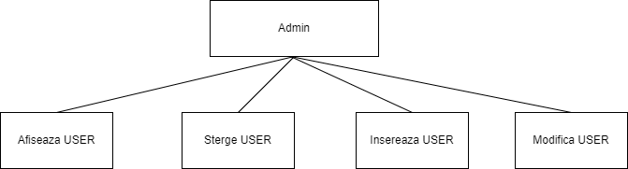

Afisare USER:
In partea de afisare a userilor, adminul are acces la baza de date si poate incarca pe ecran tot continutul acesteia, astfel fiind vizibile(doar lui) datele utilizatorilor.

Stergere USER:
Adminul are la dispozitie toata baza de baze si in dreptul fiecarui utilizator butonul de “X” (stergere) care ii permite sa stearga userul din baza de date.

Insereaza USER:
Pentru a se adauga un user nou in baza de date existenta, adminul trebuie sa completeze un formular similar cu cel pe care il primeste utilizatorul la Sign-up. Acesta trebuie sa completeze toate campurile disponibile pentru a putea fi introdus utilizatorul in baza de date.

Modifica USER:
In aceasta partea, adminul poate modifica datele din baza de date ale unui user in functie de necesitate.
2.2 User
Partea dedicata utilizatorului a fost dezvoltata cu un desing simplu, interactiv si usor de folosit. La accesarea site-ului, utilizatorii vor gasi o pagina care contine indicatii care sa ii ajute sa accese continutul (cartile disponibile)

Structura:
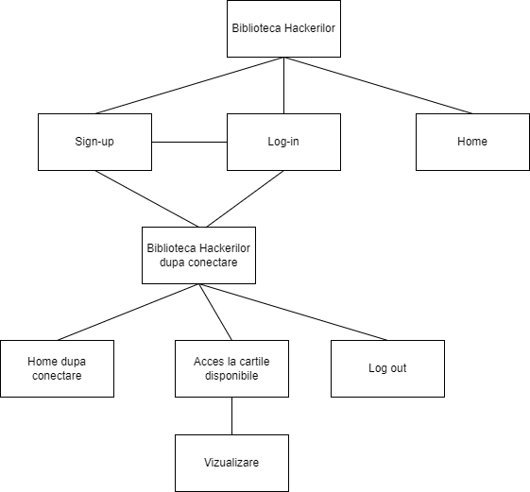

Log-in si Sign-up:
Atat pagina de log-in cat si cea de Sign-up sunt formate din formulare care dupa completare redirectioneaza utilizatorul catre pagina de “principaluser.php” din care poate accesa cartile disponibile. Datele scrise in formularul de Sign-up sunt transmise catre baza de date pentru crearea noului user. Pentru pagina de Log-in, utilizatorul trebuie sa-si introduca emailul cu care a creat contul si parola pentru a se putea conecta la “principaluser.php”.

3. Structura bazei de date

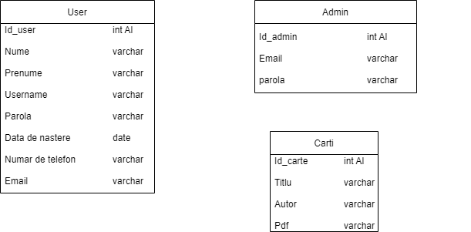

Tabela User:
- Retine datele utilizatorilor care isi creaza cont pe platforma.

Tabela Admin:
- Retine datele de conectare pentru admin.

Tabel Carti (deocamdata nefolosita):
- Se doreste sa permita retinerea informatiilor despre carti cat si pdf-ul acestora.

4. Descriere module și exemple de cod

Log-in User si Admin:

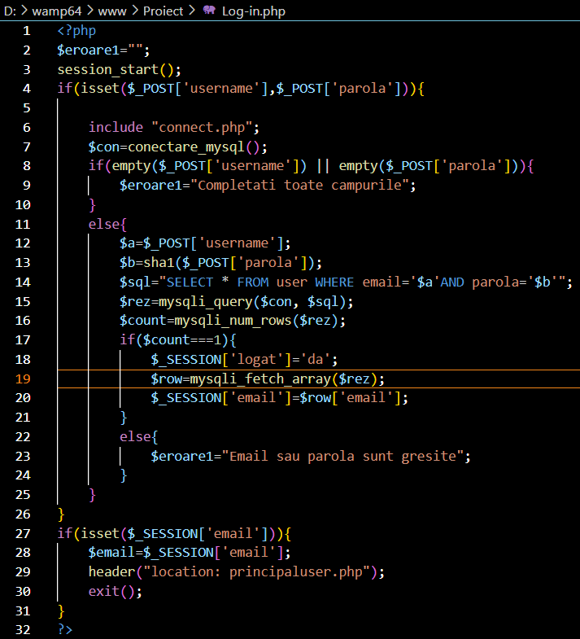

Stergere User:

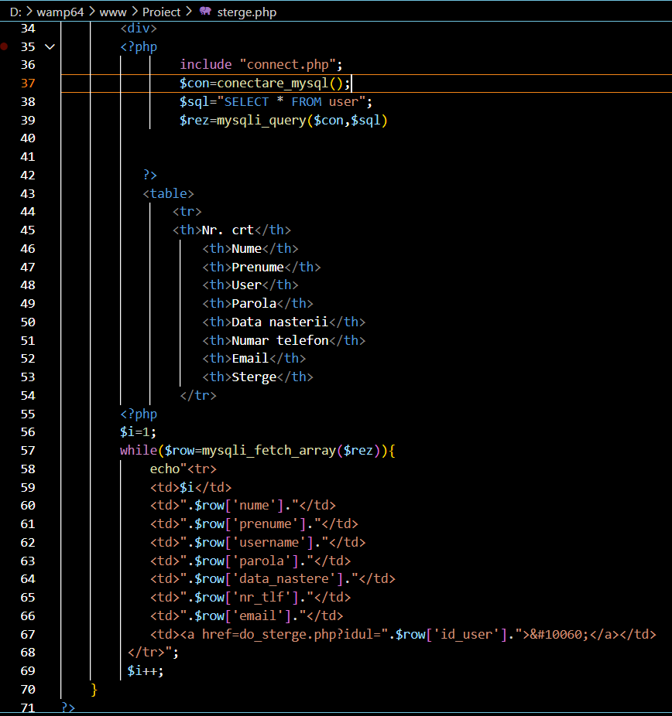
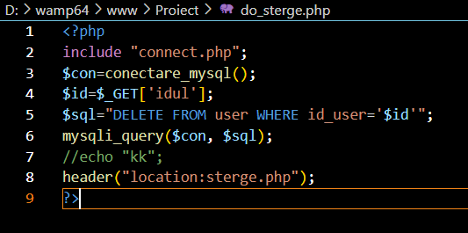

Parte privata:
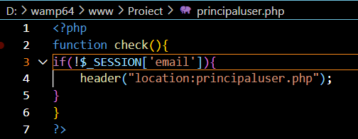

Inserare User nou:
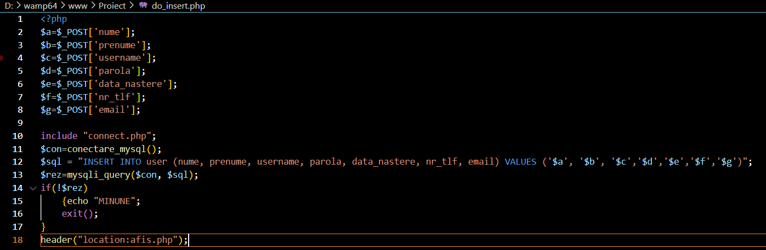

5.BIBLIOGRAFIE

- https://app.diagrams.net/
- https://www.w3schools.com/css/
- https://www.w3schools.com/html/
- https://www.codecademy.com/learn/learn-css
- https://www.codecademy.com/learn/learn-html
- https://www.codecademy.com/learn/learn-php
- https://webspace.ulbsibiu.ro/radu.kretzulescu/html/

